

"כשהימים עוברים" – סינגל ראשון
מאלבום הבכורה של ברק אולייר
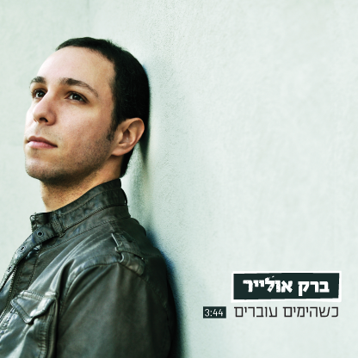

ברק אולייר פרט לראשונה על גיטרה בגיל שנתיים. זהו פרט לא מפתיע בהתחשב בייחוס המשפחתי שלו – בנו של באלדי אולייר, אמן גיטרת הפלמנקו המוביל בישראל. ברק החל להופיע מגיל 14 כגיטריסט מלווה בהרכב הפלמנקו של אביו על במות בארץ ובעולם, ובצבא שירת בלהקה צבאית.
בחייו הבוגרים, הספיק לקחת חלק במספר מכובד של הפקות. בין היתר, ברק כתב מוזיקה מקורית להצגות תיאטרון, סרטים ומשחקי מחשב. במהלך השנים הפיק מספר אלבומים לאביו ולאמנים אחרים. כמו כן, במסגרת הופעות משותפות ופרויקטים חד-פעמיים, הופיע, הקליט וניגן עם אמנים גדולים, ביניהם יהורם גאון, יבגני שפובלוב, שלומי שבת, לילה מלקוס, אפי נצר וגיל שוחט.

אחרי שנים של כתיבה והקלטות, הצליח ברק לפצח את הפורמט האידיאלי למוזיקה שלו – הגשה אקוסטית וטבעית. וכך, אלבום הבכורה הוקלט כולו – חי, בלי תיקונים ואפקטים, עם דגש על מינימליזם. יחד עם הצ'לנית המוערכת מאיה בלזיצמן והזמרת מאיה יוהנה מנחם ("The Voice 2" הישראלי), ברק ביקש ליצור אווירה בלתי-אמצעית, כזו שתגרום למאזין לחוש כאילו הוא עומד מולו ומנגן רק לו. בדומה לשירים נוספים באלבום, הסינגל "כשהימים עוברים" עוסק בזוגיות. ברק מספר כי השיר נכתב כהכרת תודה לאשתו, שקיבלה אותו כמו שהוא, חיזקה אותו ועזרה לו "לתקן את כל מה שנשבר לפני שבאה". לפיו, "כשיש לידך בת-זוג שהיא שותפה לדרך, וגורמת לך 'להביט למעלה', 'לרצות להיות יותר', אז 'הימים עוברים בלי פחד'".

יחסי ציבור: יונתן קוטנר, קסטה
03-6413270, 054-4693045
kuttner@cassettamusic.com

